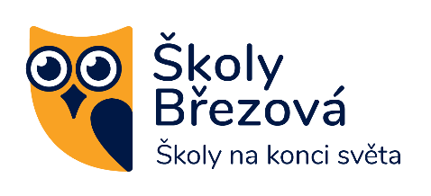Školy Březová – střední odborná škola, základní škola a mateřská škola,

Březová, okres Uherské Hradiště, Březová 102, 687 67 Březová

mobil: +420 777 893 942 | ID schránky: ffcz6tb

podatelna@skolybrezova.eu | [www.skolybrezova.eu](http://www.skolybrezova.eu)

**Žádost o přijetí do kurzu pro získání základního vzdělání**

Informace o uchazeči:

|  |  |
| --- | --- |
| Jméno a příjmení uchazeče: | |
| Datum narození: | Místo narození: |
| Rodné číslo: | Mateřský jazyk: |
| Národnost: | Státní příslušnost: |
| Bydliště trvalé: | |
| Bydliště přechodné: | |
| Adresa pro doručování: | |
| ID datové schránky (je-li datová schránka zřízena): | |
| Zdrav. pojišťovna: | |

Informace o zákonných zástupcích nezletilého uchazeče:

|  |  |  |
| --- | --- | --- |
|  | Otec dítěte | Matka dítěte |
| Jméno a příjmení: |  |  |
| Bydliště: |  |  |
| Telefon domů: |  |  |
| Mobilní telefon: |  |  |
| Zaměstnání: |  |  |
| Adresa pracoviště: |  |  |
| Telefon zaměstnání: |  |  |
| E-mail: |  |  |

*Bydliště vyplňte pouze v případě, je-li odlišné od bydliště nezletilého uchazeče.*

|  |  |
| --- | --- |
| Další údaje, které považujete za důležité: | |
|  | |
|  |  |
| datum | podpis zákonných zástupců  podpis zletilého uchazeče |